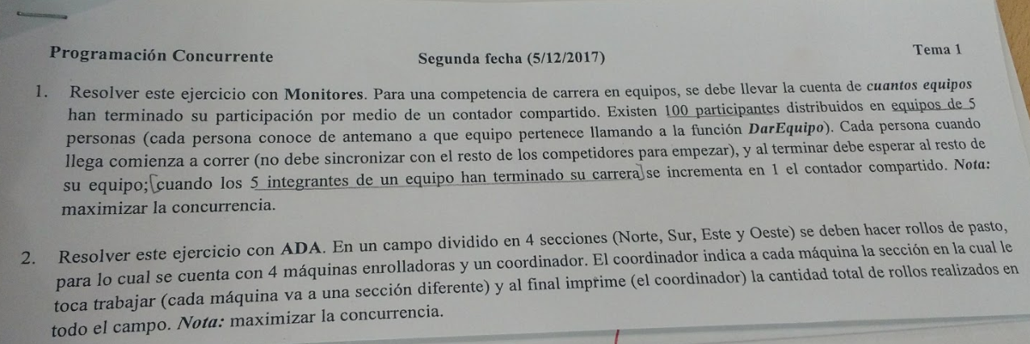

1. **CORREGIDO**

### Monitor Contador {

**VAR**

int cantidad = 0;

**BEGIN**

**procedure incrementar()** {

cantidad ++;

}

} **//CONTADOR**

**Monitor Equipo [id=1..20] {**

**VAR**

int cantParticipantes = 0;

cond participante;

**BEGIN**

**procedure esperarEquipo(){**

cantParticipantes ++;

if (cantParticipantes < 5) {

wait(participante);

} else {

signal_all(participante);

Contador.incrementar();

}

} //**EQUIPO**

### Process Participante [id=1..100]{

**VAR**

int equipo;

**BEGIN**

equipo = DarEquipo();

**// empieza a correr**

Equipo[equipo].esperarEquipo();

} **// PARTICIPANTE**